Төв аймгийн 2018 оны хаврын улирлын цаг уурын тойм
2018 оны хаврын улирлын /3, 4, 5-р сар/ агаарын дундаж температур нийт нутгаар 2.1...7.2 градус, ОЖД-тай харьцуулахад бүх сумдын нутгаар 2.9...4.7 градус дулаан байлаа.
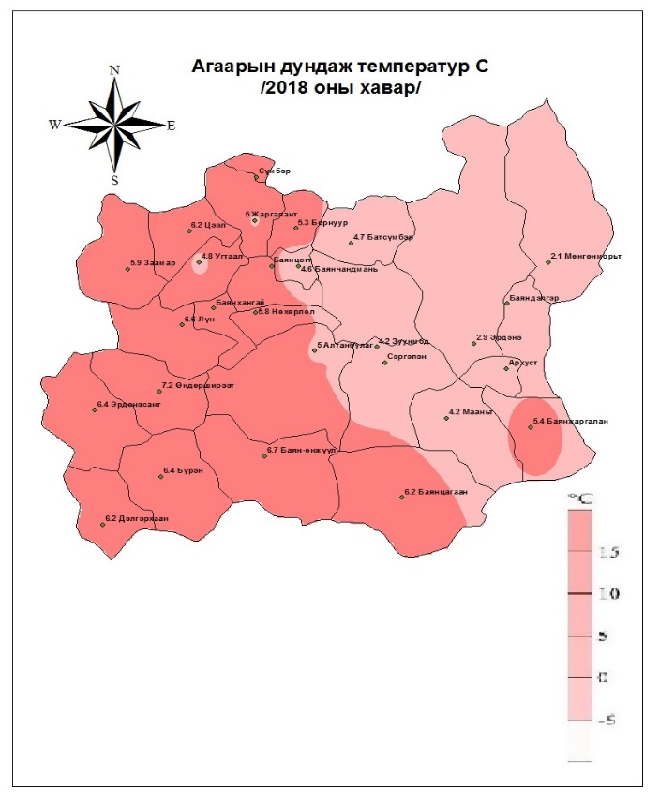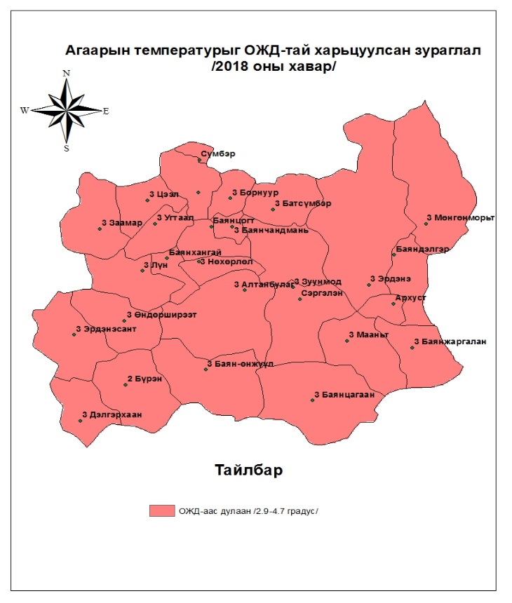
Агаарын үнэмлэхүй бага температур -20.2...-31.9 градус /3-р сард/ байснаас Дэлгэрхаан суманд -20.2, Эрдэнэ суманд -31.9 градус хүрч хүйтэрсэн байна.
Агаарт -30 градус буюу түүнээс дээш хүйтэрсэн өдрийн тоо 1-7 өдөр байв.
2018 оны хаврын улиралд 1.4-22.1 мм тунадас орсон нь Борнуур сумын нутгаар ОЖД-ын орчим, бусад сумдын нутгаар ОЖД-аас бага тунадас орсон. 5-р сард Алтанбулаг, Лүн суманд тунадас ороогүй.
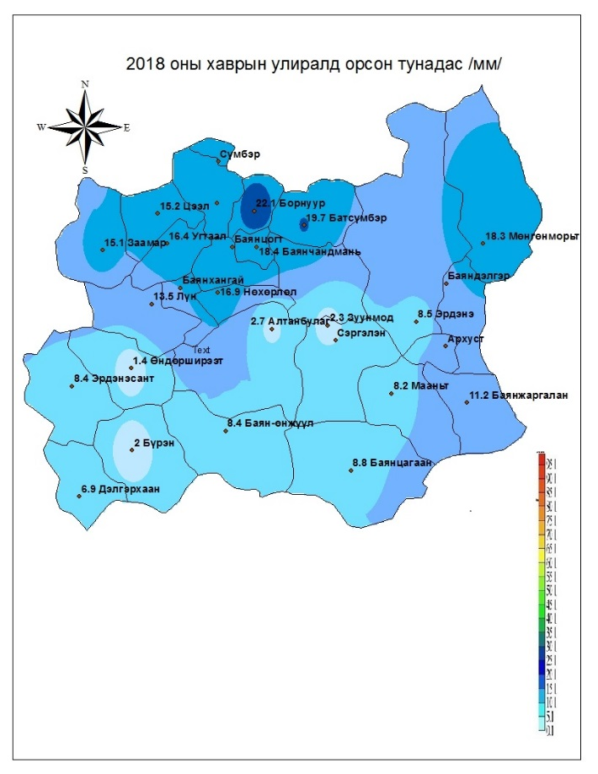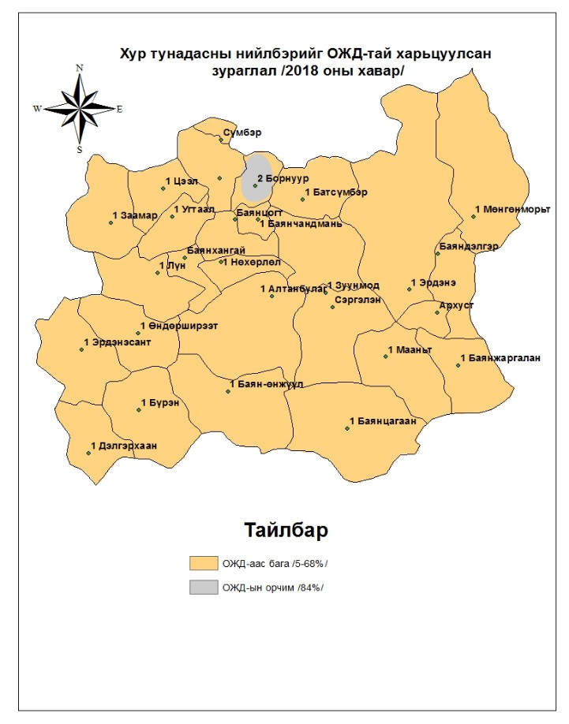
Хаврын улиралд салхины хамгийн их хурд 15-25 м/с хүрснээс Лүн суманд 25 м/с, Заамар, Цээл суманд 15 м/с, Батсүмбэр сумын нутгаар 12 м/с салхитай байв. 10 м/с-ээс дээш салхитай өдрийн тоо 8-67 өдөр байсны 67 өдөр нь Зуунмод суманд, 8 өдөр нь Баянцагаан суманд ажиглагдлаа.

Тойм бичсэн:
ЦУУА-ын салбар хариуцсан ерөнхий технологич ................ Л. Энхцэцэг

